**Раздел 1. Спецификация контрольно-измерительных материалов для проведения промежуточной аттестации в 2024-2025 учебном году**

**по математике в 9 классе**

1. **Назначение работы**

Цель - контроль усвоения предметных и (или) метапредметных результатов образования по учебному предмету «Математика», установление их в соответствии с требованиями федерального государственного образовательного стандарта соответствующего уровня образования.

**2. Документы, определяющие содержание проверочной работы**

Содержание КИМ определяется на основе требований федерального государственного образовательного стандарта ООО, утвержденного приказом Министерства просвещения Российской Федерации от 31.05.2021 и федеральной образовательной программы ООО, утвержденной приказом Министерства просвещения Российской Федерации от 18.05.2023.

**3.Подходы к отбору содержания проверочной работы**

КИМ основаны на системнодеятельностном, уровневом и комплексном подходах к оценке образовательных достижений, наряду с предметными результатами освоения основной образовательной программы ООО оценивается также достижение метапредметных результатов, включающих освоенные обучающимися межпредметные понятия и универсальные учебные действия (познавательные, коммуникативные, регулятивные).

Тексты заданий в целом соответствуют формулировкам, принятым в учебниках, включенных в федеральный перечень учебников, допущенных Министерством просвещения Российской Федерации к использованию при реализации имеющих государственную аккредитацию образовательных программ ООО.

**4. Структура проверочной работы**

КИМ состоит из 12 заданий, из них 9 заданий №2-№6 и №8-№11 с **краткой записью решения** и 3 задания №1, №7, №12 с **кратким ответом** в виде последовательности цифр.

**5. Кодификатор проверяемых элементов содержания и требований к уровню подготовки обучающихся**

|  |  |  |  |
| --- | --- | --- | --- |
| **№ задания** | **Кодификатор** | **Спецификация** | **Уровень** |
| 1 | Работа со статистической информацией | Извлекать статистическую информацию | Б |
| 2, 3 | Моделирование реальных ситуаций на языке алгебры; составление выражений | Уметь решать практические расчётные задачи | Б |
| 4 | Числа и вычисления | Уметь выполнять вычисления и преобразования | Б |
| 5 | Решать текстовые задачи, включая задачи, связанные с отношением, пропорциональностью величин, дробями, процентами | Б |
| 6 | Решение уравнений | Решать линейные, квадратные уравнения и рациональные уравнения, сводящиеся к ним, системы двух линейных уравнений и несложные нелинейные системы | Б |
| 7 | Функции, графики | Уметь строить и читать графики функций | Б |
| 8 | Классическое определение вероятности | Находить вероятности случайных событий в простейших случаях | Б |
| 9 | Решение неравенств | Решать линейные и квадратные неравенства с одной переменной и их системы | Б |
| 10 | Решение простейших геометрических задач | Решать планиметрические задачи на нахождение геометрических величин (длин, углов, радиусов) | Б |
| 11 | Решать планиметрические задачи на нахождение площадей фигур | Б |
| 12 | Геометрические модели | Описывать реальные ситуации на языке геометрии, исследовать построенные модели с использованием геометрических понятий и теорем | Б |

**6.Распределение заданий проверочной работы по уровню сложности**

Все задания относятся к базовому уровню сложности.

**7. Продолжительность итоговой диагностической работы**

На выполнение работы отводится 40 минут.

**8. Дополнительные материалы и оборудование.**

Для выполнения работы необходимы: ручка, карандаш, линейка. Использование калькулятора запрещено.

**9. Система оценивания отдельных заданий и работы в целом.**

Правильно выполненная работа оценивается 12 баллами.

Каждое правильно выполненное задание оценивается 1 баллом. Для получения положительной отметки необходимо получить 6 баллов, из них 4 балла по алгебре и 2 балла по геометрии.

Задание считается выполненным верно, если обучающийся в заданиях №1, №7, №12 записал правильный краткий ответ в виде последовательности цифр; в заданиях №2-№6 и №8-№11 представил краткую запись решения и ответ в виде целого числа или конечной десятичной дроби.

Задание считается невыполненным в следующих случаях:

* записана неверная последовательность цифр;
* нет записи решения задачи;
* верный ответ не записан.

На основе баллов, выставленных за выполнение всех заданий работы, подсчитывается общий балл, который переводится в отметку по пятибалльной шкале.

**Шкала перевода набранных баллов в отметку:**

|  |  |
| --- | --- |
| **Оценка** | **Количество баллов** |
| **5** | **11-12** |
| **4** | **9-10** |
| **3** | **6-8** |
| **2** | **3-5** |
| **1** | **1-2** |

**Раздел 2. Текст КИМ**

Прочитай внимательно текст и выполни задания №1-№3

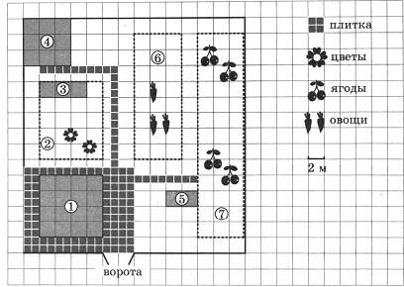

На плане изображен дачный участок по адресу: СНТ Рассвет, ул. Морская, 7 (**сторона каждой клетки на плане равна 2 м**). Участок имеет прямоугольную форму. Въезд и выезд осуществляется через единственные ворота. Площадь, занятая жилым домом, равна 64 кв. м. Помимо жилого дома, на участке есть баня, к которой ведет дорожка, выложенная специальным садовым покрытием. Между жилым домом и баней находится цветник с теплицей. Напротив жилого дома находится бак с водой для полива растений, за ним плодово-ягодные кустарники. В глубине участка есть огород для выращивания овощей. Все дорожки внутри участка имеют **ширину 1 м** и застелены садовым покрытием, состоящим из **плит размером 1м х 1м.** Площадка вокруг дома выложена плитами такого же размера, но другой фактуры и цвета. К дачному участку проведено электричество. Имеется магистральное газоснабжение.

**№1.** Для объектов, указанных в таблице, определите, какими цифрами они обозначены на плане. Заполните таблицу, в ответ запишите последовательность четырех цифр без пробелов, запятых и других дополнительных символов.

|  |  |  |  |  |
| --- | --- | --- | --- | --- |
| **Объекты** | **Теплица** | **Баня** | **Огород** | **Жилой дом** |
| **Цифры** |  |  |  |  |

**№2.** Плиты для садовых дорожек продается в упаковке по 12 штук. Сколько упаковок плит понадобилось, чтобы выложить все дорожки и площадку вокруг дома?

**№3.** Найдите площадь участка, занятого под плодово-ягодные кустарники. Ответ дайте в квадратных метрах.

**№4.** Най­ди­те зна­че­ние вы­ра­же­ния: **80 + 0,4 $∙$ (-10)³**

**№5.** В магазине вся мебель продается в разобранном виде. Покупатель может заказать сборку мебели на дому. Стоимость сборки составляет 10% от стоимости купленной мебели. Шкаф стоит 2400 руб. Во сколько рублей обойдется покупка этого шкафа вместе со сборкой?

**№6.** Найдите корни уравнения: **-** **x – 4 + 5(*х* + 3) = 5(-1 – *х*) - 2.**

**№7.** На одном из ри­сун­ков изоб­ра­жен гра­фик функ­ции: 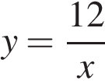 Укажите номер этого рисунка.

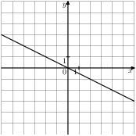 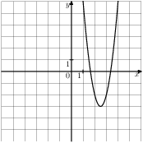 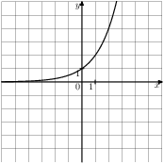 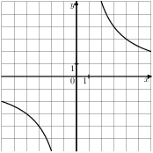

1. 2) 3) 4)

**№8.** В сборнике билетов по биологии всего 60 билетов, в 18 из них встречается тема «Бактерии». Найдите вероятность того, что в случайно выбранном на экзамене билете ученику не достанется вопрос по теме «Бактерии».

**№9.** Ре­ши­те не­ра­вен­ство:  **18 – 5(x + 3) > 1 – 7x** и опре­де­ли­те, на каком ри­сун­ке изоб­ра­же­но мно­же­ство его ре­ше­ний.

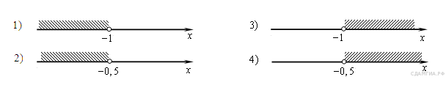

**№10.** В четырехугольник вписана окружность, AB=8, BC=5 и CD=27. Найдите четвертую сторону четырехугольника (рис. 1).

**№11.** На клетчатой бумаге с размером клетки 1х1 изображен четырехугольник. Найдите его площадь (рис.2).

**№12.** Какое из следующих утверждений верно:

1. Диагонали прямоугольной трапеции равны.
2. Существует прямоугольник, диагонали которого взаимно перпендикулярны.

**D**

1. В тупоугольном треугольнике все углы тупые.

**C**

**B**

**A**

Рис. 1 Рис. 2